Guida get Attestati

Indice

1. Configurazione (App.config / GetAttestati.exe.config) 3

1.1 SepPath 3

1.2 SepDataPath 3

1.3 ConnectionStringSepDb 3

1.4 LocalDb 3

1.5 StartRowPosition 3

1.6 QuantityRows 3

2. Esecuzione 4

# Configurazione (App.config / GetAttestati.exe.config)

Nel file di configurazione troviamo quattro parametri nella sezione “<appSettings>”

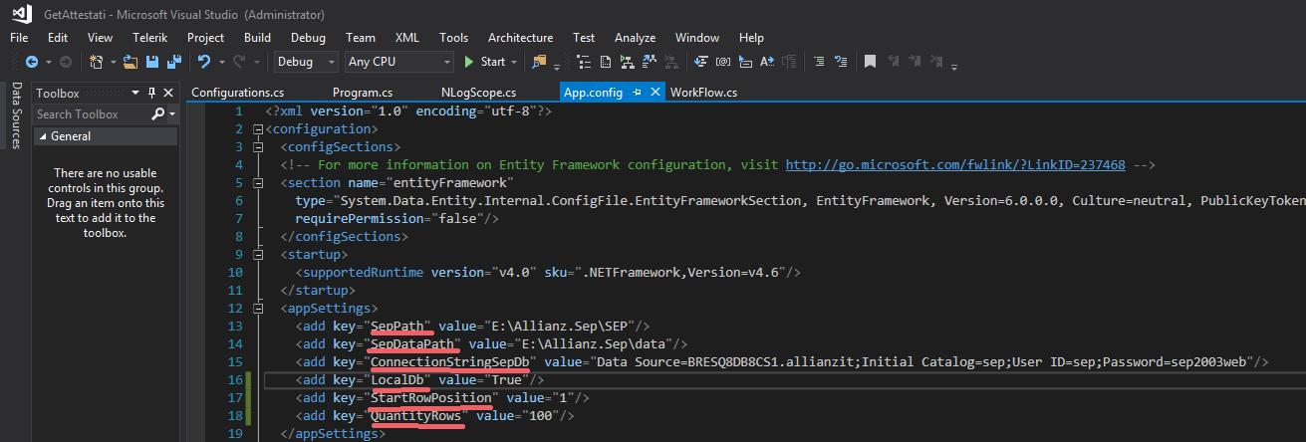

## SepPath

Indica la root path di Sep (sostanzialmente per recuperare le immagini che verranno caricate nell’attestato).

## SepDataPath

Indica la root path ‘data’ dove si trovano, appunto, i dati (Attestati, contenuti dei corsi, etc..)

## ConnectionStringSepDb

Definisce la connessione al db di Sep.

## LocalDb

Valore booleano, se a ’True’ ed esiste il file ‘..\Data\LocalDbSource.sqlite’ invece di interrogare il db di Sep legge il contenuto salvato in questo file, mentre se non esiste, legge dal db di Sep, viene creato il file e infine inseriti i dati letti dal db di Sep.

Nel caso sia a ‘False’, indistintamente se il file sqlite esiste o meno legge direttamente dal db di Sep.

## StartRowPosition

Numero di riga di partenza da cui leggere i dati sorgenti ( 1 è la prima)

Ad esecuzione conclusa con successo viene automaticamente aggiornato il valore in modo tale da partire con la trance successiva di records.

## QuantityRows

Quatità di records estratti ad elaborazione

PS impostando il valore di partenza ad 1 e la quantità con il totale numero degli attestati si può estrare tutto in unica trance altrimenti i dati vengono semplicemente accodati.

# Esecuzione

È stato pensato di far girare l’applicazione direttamente sul server di prod Sep in modo che abbia a disposizione i dati ed i file, in alternativa si con la vpn Allianz attiva sulla propria macchina ma avendo i file a disposizione.

Avviando l’applicazione si aprirà la console dove sarà visibile le operazioni in esecuzione e lo stato di avanzamento (lo stesso anche nel file di LOG)

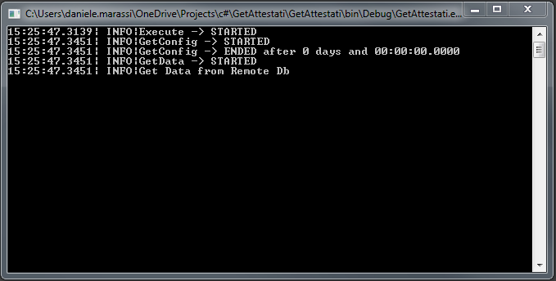

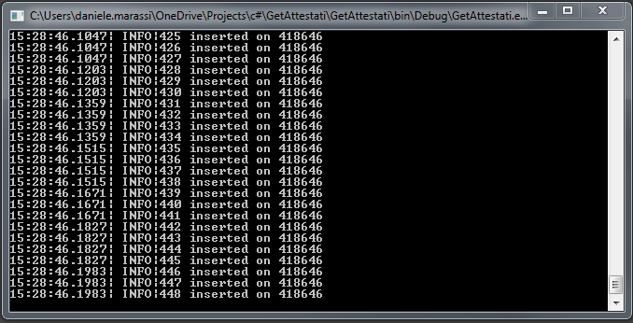

Le operazioni che vengono fatte sono (in questo ordine):

1. Connessione al db ed estrazione dei dati
2. Ricerca degli attestati, modifica dei links delle immagini e conversione in pdf
3. Salvataggio del tutto nel file ‘..\Data\LocalDbOutput.sqlite’

Quando l’elaborazione è conclusa apparirà nella console il messaggio ‘Elaboration ENDED’

Ad operazione conclusa si può prendere il file sqlite prodotto per poi darlo in pasto direttamente all’applicazione di front-end ‘SearchAttestati’ o travasare il contenuto nel db di Azure.